Co je potřeba?
- FAVICON
  - Jednoduchý - PH
  - PNG, 200×280 px
  - PNG 32×32 px
  - PNG 180×180 px
- CAROUSEL
  - Texty: https://canva.link/v0vq74lk7f12sye
  - Bud grafika evropa ne asi nebo svejk nebo combo – ale aby to sedelo do jejich feedu
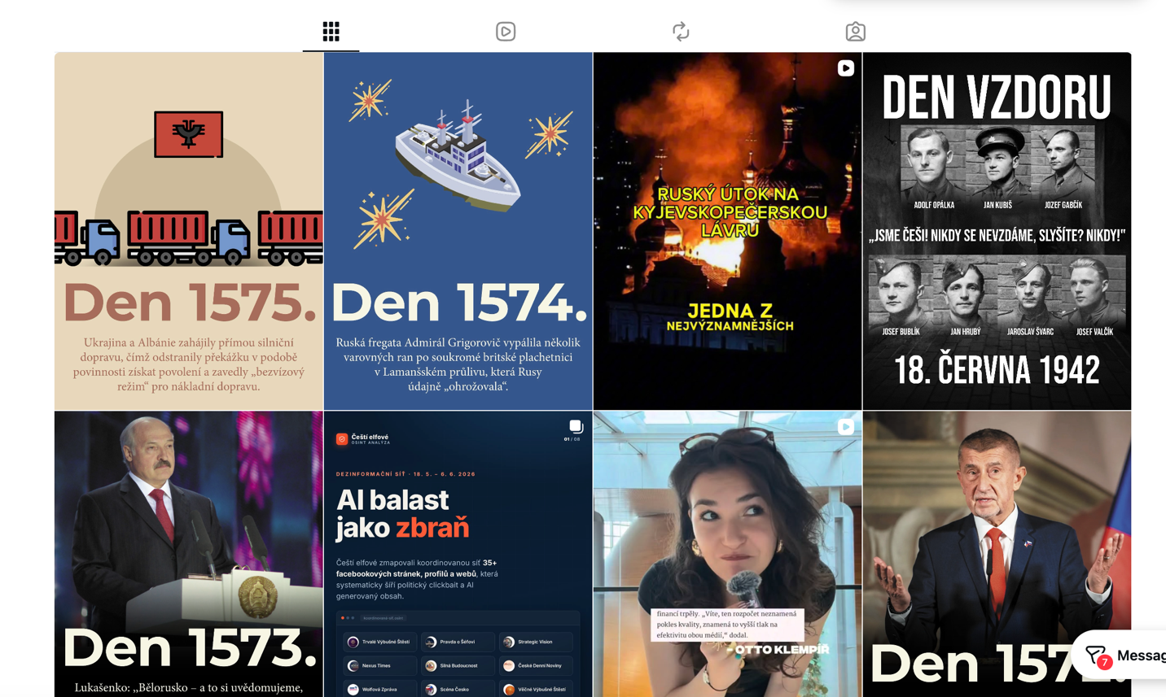
- SDÍLECÍ KARTA:
  - Šablona sídlící karty 1200×630 px (og-share.png):
    - logo POSLUŠNĚ HLÁSÍM
    - podtitul „deník sněmovny“
    - datum
    - Možná shrnující citace?
